1. **Tiêu đề**

**DỰ ÁN QUẢN LÝ HỆ THỐNG PHÂN PHỐI VÀ BÁN HÀNG (DMS-Distribution Management System)**

1. **Tóm tắt**

**2/05/2018 – Lễ khởi động dự án Quản lý Hệ thống phân phối và Bán hàng DMS**

1. **Nội dung**

**Công ty** xây dựng Hệ thống Quản lý Phân phối và Bán hàng DMS để quản lý các hoạt động bán hàng **xuyên suốt từ sản xuất đến nhà phân phối và điểm bán lẻ**, **đáp ứng nhu cầu vận hành của đội ngũ bán hàng, các nhà phân phối.**

* **Dữ liệu, thông tin bán hàng thị trường kịp thời, đa chiều(kênh phân phối, khu vực địa lý, tổ chức bán hàng) và xuyên suốt(tất cả các phần hành đều nhìn thấy cùng 1 dữ liệu).**
* **Tối ưu hóa tồn kho Nhà phân phối, đảm bảo việc cung ứng hàng đến điểm bán không bị dán đoạn.**
* **Giải phóng việc quản lý bán hàng bằng giấy tờ để tập trung vào công việc chăm sóc khách hàng với các thông tin hỗ trợ từ thiết bị kỹ thuật số hỗ trợ cá nhân PDA (Personnel Digital Assistant).**
* **Nắm bắt thông tin thị trường tức thời để ra quyết định kinh doanh phù hợp, quản lý kênh phân phối dễ dàng, chuyên nghiệp và đạt hiệu quả cao.**

1. **Hình ảnh & chú thích**

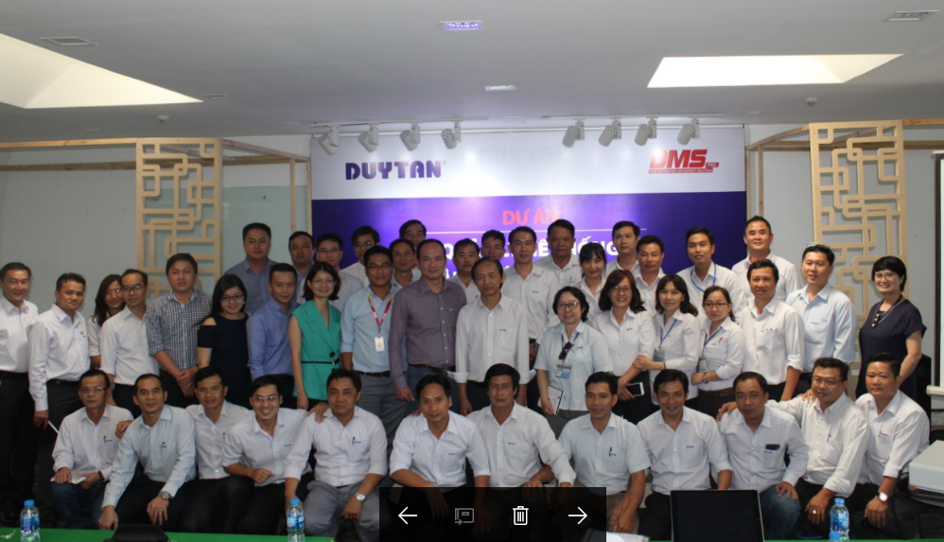

*Hình ảnh Lễ khởi động dự án Quản lý Hệ thống phân phối và Bán hàng DMS- Ngày 2/05/2018*